Анкета животного без владельца от 03.07.2022г.

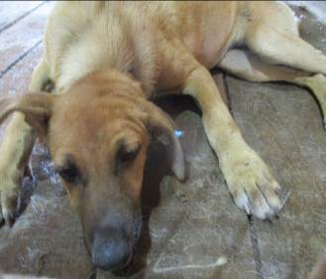 | Дата отлова, место (район, улица, дом) | Советский район, ул. Слесарная
 | Пол животного | Самка – 2573/2022
 | Дата вакцинации | 14.07.2022 г.
 | Дата кастрации/стерилизации | 14.07.2022 г.
 | Дата выпуска, место (район, улица, дом) | 27.07.2022 г. – среда обитания
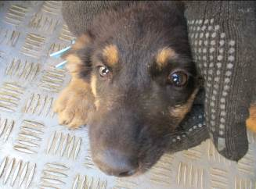 | Дата отлова, место (район, улица, дом) | Советский район, ул. Слесарная
 | Пол животного | Самец – 2574/2022
 | Дата вакцинации | 14.07.2022 г.
 | Дата кастрации/стерилизации | 14.07.2022 г.
 | Дата выпуска, место (район, улица, дом) | 18.07.2022 г. – среда обитания
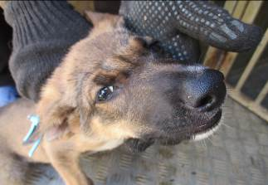 | Дата отлова, место (район, улица, дом) | Советский район, ул. Слесарная
 | Пол животного | Самец – 2578/2022
 | Дата вакцинации | 14.07.2022 г.
 | Дата кастрации/стерилизации | 14.07.2022 г.
 | Дата выпуска, место (район, улица, дом) | 18.07.2022 г. – среда обитания
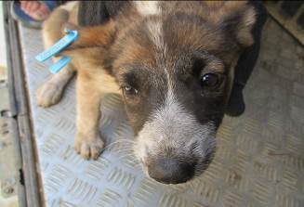 | Дата отлова, место (район, улица, дом) | Советский район, ул. Слесарная
 | Пол животного | Самка – 2576/2022
 | Дата вакцинации | 14.07.2022 г.
 | Дата кастрации/стерилизации | 14.07.2022 г.
 | Дата выпуска, место (район, улица, дом) | 18.07.2022 г. – среда обитания
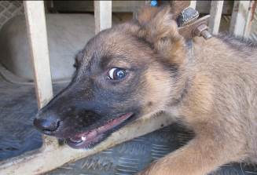 | Дата отлова, место (район, улица, дом) | Советский район, ул. Слесарная
 | Пол животного | Самка – 2575/2022
 | Дата вакцинации | 14.07.2022 г.
 | Дата кастрации/стерилизации | 14.07.2022 г.
 | Дата выпуска, место (район, улица, дом) | 18.07.2022 г. – среда обитания
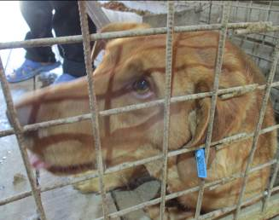 | Дата отлова, место (район, улица, дом) | Советский район, ул. Чембарова
 | Пол животного | Самец – 2562/2022
 | Дата вакцинации | 14.07.2022 г.
 | Дата кастрации/стерилизации | 14.07.2022 г.
 | Дата выпуска, место (район, улица, дом) | 20.07.2022 г. – среда обитания
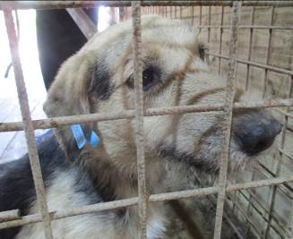 | Дата отлова, место (район, улица, дом) | Советский район, ул. Богданова
 | Пол животного | Самец – 2563/2022
 | Дата вакцинации | 14.07.2022 г.
 | Дата кастрации/стерилизации | 14.07.2022 г.
 | Дата выпуска, место (район, улица, дом) | 20.07.2022 г. – среда обитания
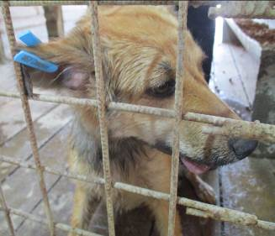 | Дата отлова, место (район, улица, дом) | Советский район, ул. Джамбула Джабаева
 | Пол животного | Самка – 2570/2022
 | Дата вакцинации | 14.07.2022 г.
 | Дата кастрации/стерилизации | 14.07.2022 г.
 | Дата выпуска, место (район, улица, дом) | 28.07.2022 г. – среда обитаня
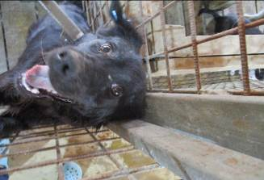 | Дата отлова, место (район, улица, дом) | Советский район, ул. Джамбула Джабаева
 | Пол животного | Самка – 2568/2022
 | Дата вакцинации | 14.07.2022 г.
 | Дата кастрации/стерилизации | 14.07.2022 г.
 | Дата выпуска, место (район, улица, дом) | 27.07.2022 г. – среда обитания
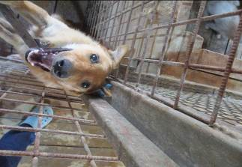 | Дата отлова, место (район, улица, дом) | Советский район, ул. Джамбула Джабаева
 | Пол животного | Самка – 2572/2022
 | Дата вакцинации | 14.07.2022 г.
 | Дата кастрации/стерилизации | 14.07.2022 г.
 | Дата выпуска, место (район, улица, дом) | 28.07.2022 г. – среда обитания
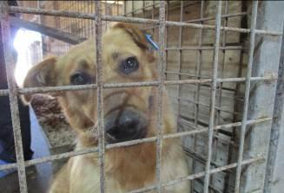 | Дата отлова, место (район, улица, дом) | Советский район, ул. Джамбула Джабаева
 | Пол животного | Самка – 2564/2022
 | Дата вакцинации | 14.07.2022 г.
 | Дата кастрации/стерилизации | 14.07.2022 г.
 | Дата выпуска, место (район, улица, дом) | 27.07.2022 г. – среда обитания

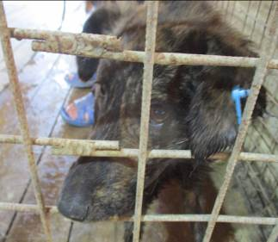 | Дата отлова, место (район, улица, дом) | Советский район, ул. Джамбула Джабаева
 | Пол животного | Самка – 2567/2022
 | Дата вакцинации | 14.07.2022 г.
 | Дата кастрации/стерилизации | 14.07.2022 г.
 | Дата выпуска, место (район, улица, дом) | 27.07.2022 г. – среда обитания
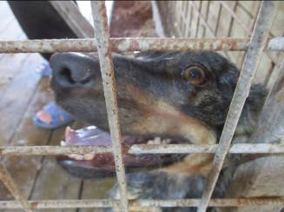 | Дата отлова, место (район, улица, дом) | Советский район, ул. Джамбула Джабаева
 | Пол животного | Самка – 2571/2022
 | Дата вакцинации | 14.07.2022 г.
 | Дата кастрации/стерилизации | 14.07.2022 г.
 | Дата выпуска, место (район, улица, дом) | 27.07.2022 г. – среда обитания
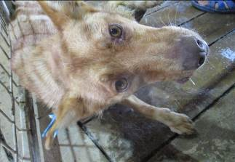 | Дата отлова, место (район, улица, дом) | Советский район, ул. Джамбула Джабаева
 | Пол животного | Самка – 2566/2022
 | Дата вакцинации | 14.07.2022 г.
 | Дата кастрации/стерилизации | 14.07.2022 г.
 | Дата выпуска, место (район, улица, дом) | 27.07.2022 г. – среда обитания
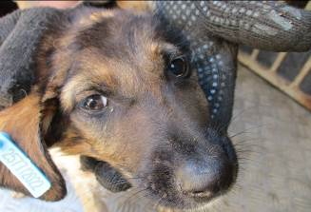 | Дата отлова, место (район, улица, дом) | Советский район, ул. Джамбула Джабаева
 | Пол животного | Самец – 2577/2022
 | Дата вакцинации | 14.07.2022 г.
 | Дата кастрации/стерилизации | 14.07.2022 г.
 | Дата выпуска, место (район, улица, дом) | 18.07.2022 г. – среда обитания
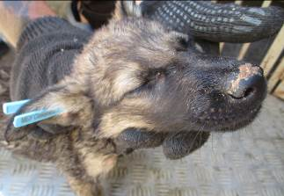 | Дата отлова, место (район, улица, дом) | Советский район, ул. Джамбула Джабаева
 | Пол животного | Самец – 2579/2022
 | Дата вакцинации | 14.07.2022 г.
 | Дата кастрации/стерилизации | 14.07.2022 г.
 | Дата выпуска, место (район, улица, дом) | 18.07.2022 г. – среда обитания
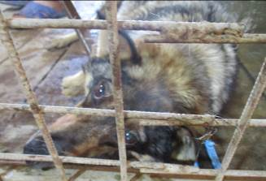 | Дата отлова, место (район, улица, дом) | Советский район, ул. Джамбула Джабаева
 | Пол животного | Самка – 2565/2022
 | Дата вакцинации | 14.07.2022 г.
 | Дата кастрации/стерилизации | 14.07.2022 г.
 | Дата выпуска, место (район, улица, дом) | 18.07.2022 г. – среда обитания
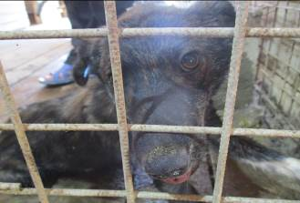 | Дата отлова, место (район, улица, дом) | Советский район, ул. Джамбула Джабаева
 | Пол животного | Самка – 2569/2022
 | Дата вакцинации | 14.07.2022 г.
 | Дата кастрации/стерилизации | 14.07.2022 г.
 | Дата выпуска, место (район, улица, дом) | 27.07.2022 г. – среда обитания

